第二章 纺织纤维的形态及基本性质
教学目标：
1、使学生了解纺织纤维的形态及基本性质。
2、使学生掌握纺织纤维的形态、基本性质、衡量指标及对纺织性能的影响。
教学重点与难点：
1、教学重点：几种主要纺织纤维的特性及其性能指标。
2、教学难点：指标体系及表述。
教学与学习建议：
1、教学建议
授课形式：讲解与讨论，实验
准备常规纺织纤维的实物样品和显微镜标样，让学生观察认识常规纺织纤维的形态特征；建立清晰的概念，对在后面章节还会出现的长度、细度、强度等的概念和指标可采用螺旋上升的方法教学，成熟度要讲透；
充分做好实验准备。
2、学习建议
通过观察纺织纤维的实物样品和显微镜标样认识纺织纤维的形态特征；
通过记忆和理解，掌握纤维的形态特征、基本性能、衡量指标及对纺织性能的影响；
通过实验掌握主要性质的测试方法，熟悉有关国家标准。

第二章 纺织纤维的形态及基本性质

第一节纤维的细度与纤密度

一、定义
纤维细度是指纤维粗细的程度。
纤密度是指在公定回潮率时，1000m长的纤维或纱线所具有的质量克数。 特克斯（tex）是我国法定的纤密度计量单位，对于同一种纱线，纤密度越大，纱线越粗；反之，纤密度越小，纱线越细。纤密度表达式为：
$T_{t}=\frac{\text{1000}G_{k}}{L}$
$G_{k}$----公定回潮率时的纱线重量，g； $L$----纱线长度，m
2．旦数N_{D}
旦数即旦尼尔数（Denier），较多地用于丝和化纤长丝中，又称纤度$D$。是指9000m长的纤维在公定回潮率时的质量克数，即
$D=\frac{{\text{9000G}}_{k}}{L}=9T_{t}$
3．公制支数N_{m}
公制支数$N_{m}$简称支数，是指在公定回潮率时1g纤维或纱线所具有的长度米(m)数，即
$N_{m}=\frac{L}{G_{k}}=\frac{\text{10000}}{T_{t}}$
4、直径与截面积
通过光学显微镜或电子显微镜观测直径d和截面积A，常用于羊毛及其他动物毛，圆形化学纤维的细度表达。由于纤维很细，以微米（$\text{μm}$）为单位，近似圆形的计算为
$$A={πd}^{2}/4$$
由于纱线为纤维与空隙的共构物，纱线的界面形状并不是圆形的，纱线表面存在毛羽，纤维在纱线横截面内的分布是非均匀的，同时沿纱线长度方向的的截面尺寸又存在非均匀变化的特征，因此纱线直径的理论计算值与实际测量值之间存在一定的差异。

第二节 纤维的形态及其对纺织品的性能影响
纤维的形态主要是指:纤维的长度、细度、截面、卷曲或转曲等。纤维的形态与纤维的可纺性、成纱质量、手感、 保暖性等关系密切.

一、纤维的长度
1、基本概念
纤维长度：一般指伸直长度，即纤维伸直而未伸长时两端的距离。
另有自然长度（自然长度：纤维在自然伸展状 态下的长度）：例毛丛长度
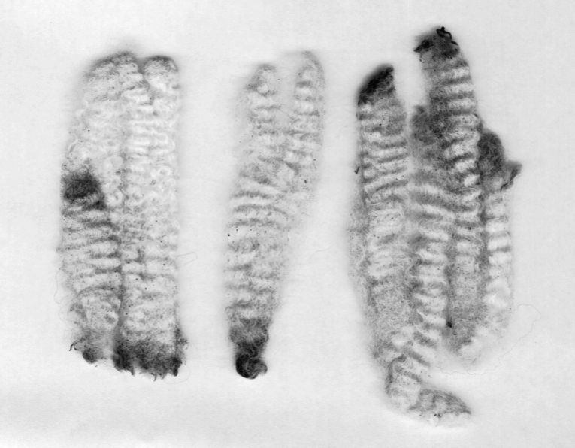
①天然纤维——随动物、植物的种类、品系与生长条件而不同。
棉、麻、毛 ：短纤维，纤维长度一般25～250mm；长度差异很大（不同品种或同品种）
蚕丝 ： 长丝，一个茧子上的茧丝长度可达数百米至上千米。
天然纤维长度（mm）范围
棉纤维： 25-45 亚麻单纤维：15-20 亚麻工艺纤维：500-750
黄麻单纤维：2-4 黄麻工艺纤维：2000-3000 大麻单纤维：10-15
大麻工艺纤维：700-1500 细毛、半细毛：50-100 粗毛、半粗毛：50-200

②化学纤维——人工制造，可根据需要而定。
化学纤维分类:长丝：可无限长；短纤维：等长或不等长。
长度离散性小，但超长纤维和倍长纤维对纺纱工艺危害较大。
短纤维分类：棉型化纤：30-40 mm 用棉纺设备纺纱 纯纺或混纺
毛型化纤：70-150 mm 用毛纺设备纺纱 纯纺或混纺
中长纤维：51-65 mm 用棉纺或化纤专纺设备纺纱 仿毛织物
2、纤维长度的测试
①手扯法
指标：手扯长度。手扯长度接近原棉中大多数纤维的长度，即接近纤维的主体长度。在原棉的工商贸易中使用，人工操作。
②仪器检测法
通过仪器测量得到纤维长度分布情况，根据统计理论计算得到相应的纤维长度指标。
3、纤维长度的指标
纤维长度的指标有：主体长度、平均长度、品质长度、短绒率
①主体长度：纤维中含量最多的纤维长度。
（1）根数主体长度：纤维中根数最多的一部分纤维的长度。
（2）重量主体长度：纤维中重量最重的一部分纤维的长度。
棉的手扯长度≈主体长度
细绒棉手扯长度以1mm为级距，分级如下：
25mm 25.9mm以下；
26mm 26.0-26.9mm；
。。。
30mm 30.0-30.9mm；
31mm 31mm 以上 。
28mm为标准级
②平均长度：是纤维长度的平均值。
（1）根数平均长度L：各根纤维长度之和的平均数。
$L=\frac{\sum{\text{Li}∗\text{Ni}}}{\sum{\text{Ni}}}$

其中：Li为各组纤维的长度，Ni为各组纤维的根数。
$L_{g}=\frac{\sum{L_{i}}g_{i}}{\sum{g_{i}}}$（2）重量加权平均长度 Lg：各组长度的重量加权平均数。

其中：Li为各组纤维代表长度，gi为各组纤维的重量。
③品质长度（右半部平均长度）（Lp） ：比主体长度长的那部分纤维的平均长度。（是棉纺工艺中决定罗拉隔距的重要参数）
④短绒率：长度在某一界限以下的纤维所占的百分率。（表示长度整齐度的指标）
界限：细绒棉 16mm； 长绒棉 20mm；毛 30mm， 苎麻40mm
短纤维多→制成本低→成本高，不宜纺细支纱
4、纤维长度的测量
常用的纤维长度方法有：
①罗拉法 （适用于棉纤维的长度测定）
将纤维整理成伸直平行、一端平齐的纤维束后，利用罗拉的握持和输出，将纤维由短到长按一定组距（即罗拉每次输出的长度，2mm）分组后称重，从而得到纤维长度－重 量分布，求出各指标。
②梳片法 （适用于羊毛、苎麻、绢丝或不等长化纤的长度测定）
利用彼此间隔一定距离的梳片，将羊毛或不等长毛型化纤整理成伸直平行，一端平齐的纤维束后，由长到短按一定组距（梳片间的距离）分组后称量，从而得到纤维长重量分布，计算有关指标。
③中段切断称重法（适用于等长化纤的长度测定）
$\text{平均长度}(\text{mm})=\frac{L_{c}×(W_{c}+W_{t})}{W_{c}}$$\text{超长纤维率（％）}=\frac{W_{0v}}{W_{0}}×\text{100}$利用纤维切断器切取一端排列整齐纤维束的中段，称取中段和两端重量后，经计算求得纤维各项长度指标。

$\text{短纤维率（％）}=\frac{W_{s}}{W_{0}}×\text{100}$

W0 ：纤维总质量，mg；Wt ：切下的纤维束两端质量，mg；Wc ：中段纤维质量，mg； Ws ：短纤维质量，mg； Woz：超长纤维质量，mg； Lc ：中段纤维长度，mm。
④排图法 （适用于棉或不等长化纤、羊毛、苎麻、绢丝等长度分布的测定）
用人工或借助梳片式长度分析机，将纤维经过整理后，由长到短，一端平齐、密度均匀地排列在黑绒板上，从而得到纤维长度排列图。
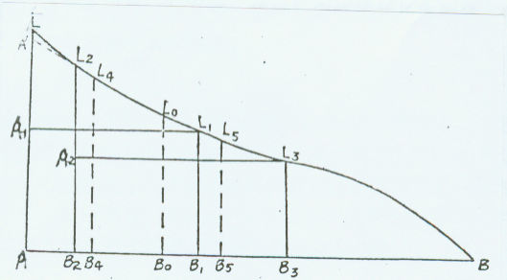
可得到：有效长度B4L4； 中间长度B0L0； 短纤维率(B3B/BA)*100；长短差异率 (B5L5/B4L4)*100
⑤ALMETER电容测量法（适用于毛条、棉、麻纤维条子的长度测定）
⑥光电式：530型数字式纤维照影仪。
5、长度与成纱质量、纺纱工艺的关系
①纤维长度与成纱强度的关系在其他条件相同下，纤维越长，成纱强度越大，在保证成纱具有一定强度的前提下，纤维长度越长，纺出纱的极限细度越细（棉纤维）。
②纤维长度与成纱毛羽关系成纱的毛羽是由伸出成纱表面的纤维端头，纤维圈等形成。在其它条件相同情况下，长度较长的纤维成纱表面比较光滑，毛羽较少。
$n_{f}=\frac{2×{\text{10}}^{3}T_{y}}{T_{f}⋅l_{f}}$

式中：n_{f}为每米成纱中纤维端头的平均数
T_{y}为单纱平均线密度（tex)
T_{f}为纤维的平均线密度（tex)
l_{f}为纤维长度的平均值
③纤维长度整齐度和短绒率与成纱强度、条干的关系当纤维长度整齐度差，短绒率大时，成纱条干变差，强度下降。生产高档产品时，需经过精梳以去除短纤维。

二、纤维的截面形状
1、异性纤维的基本概念
纤维的截面变化或称异形化，主要以两类形式，一是截面形状的非圆形化，下又分为轮廓波动的异形化和直径不对称的异形化；一是截面的中空和复合化。

图 3- 纤维截面变化的过程、类型及相互关系

2、截面空心与复合的表征
①截面的空心
（1）中空度 （2）空隙率 （3）中腔率 （4）中空偏心

图3- 中空和复合纤维几何特征参数示意
2．复合截面特征

三、纤维的细度
1、纤维细度不匀指标
纤维的细度不匀主要包括二层含义，一是纤维之间的粗细不匀，一是纤维本身沿长度方向上的粗细不匀。
①细度不匀的概念
对天然纤维
同一棉包的棉纤维，因胞壁厚度、生长部位的不同而粗细不同；同一根棉纤维还两端细、中段粗并截面形态变化。
同一毛包的毛纤维，不仅纤维间因在羊体上的生长部位不同而粗细不同（变异系数达20~35%），而且单纤维因生长季节和营养的影响也会有明显的粗细差异（粗细差异可达3~10$\text{μm}$），并且有截面形态的变化。
蚕丝本身粗细差异在总长度上较为明显，茧外层和内层的丝较细，中间主茧层的丝相比较粗，由于缫丝的合并，均匀性较好。
麻纤维的粗细差异更大，不仅单纤维的粗细差异大（变异系数达30~40%），而且工艺纤维因分离的随机性粗细差异更大。
2．细度不匀指标及分布
（1）不匀率指标
（2）纤维间细度不匀的分布
可以参照纤维长度分布的原理，表达纤维的细度（直径）不匀，其典型分布曲线为图3-10。纤维的平均直径$\bar{d}$，变异系数CV_{d}均可求得。
图3- 纤维直径分布直方图及分布曲线
3、纤维细度及分布的测量方法
①称重与长度的测量
称重与长度结合的测量，简称称重法，主要解决纤维的线密度指标测量。

图3- 中段切断称重法示意图
②直径测量法
（1）传统的显微镜观测法
此方法又称为显微镜投影测量法，多用于圆形或近圆形纤维直径的测量，源于近圆形羊毛纤维的测量。
（2）OFDA法

图3- OFDA100测量仪

（3）激光纤维直径测量法

图3- 激光扫描纤维直径测量原理图
③气流仪法

图3- 气流仪测量纤维细度原理示意图
④振动测量法

图3- 振动（拨弦）法测纤维细度原理示意图
4、纤维细度及其不匀对纺织性能的影响
①基本现状
a棉纤维较多地采用气流仪法，其次为切断称重法；
b毛纤维几乎采用OFDA和LaserScan方法，其次为显微镜法和气流仪法；
c麻纤维为切断称重法，其次套用显微镜法或OFDA法；
d丝纤维大多为绞丝称重法（类切断称重），其次显微镜法；
e化纤短纤根据毛型、棉型分别采用各自纤维在纺织加工工艺体系中的测量方法；
化纤长丝一般用绞丝称重，或显微镜法，其次为振动法。
②细度及其不匀对纤维集合体性质的影响
（1）对纤维本身
（2）对纱线
从纱线可纺性的经验可知，纤维长度L越长、纤维细度N_{D}越细、纱线截面中纤维根数n越多，纤维自身的细度不匀CVd越小，可纺性S越好。即
$S=\frac{n}{n_{C}}\left(\frac{L}{N_{D}}\right)/\sqrt{1+{\left(\frac{\text{CV}d}{\text{100}}\right)}^{2}}$ （3-）
式中，L为英吋（1in=25.4mm）；n_{C}为纺纱加工中纱截面中临界纤维根数。显然S>1时，纺纱容易，S<1时纺纱困难，且成纱质量会下降。
（3）对织物
不同细度尺度纤维会极大地影响织物的手感、透通性和舒适性，影响见表3-4所列。

表3-4 纤维细度与功能的关系
纤维细度种类 | 线密度（dtex） | 直径（μm） | 性能特征
细旦 | 0.89~2.2 | 8.41~17.7 | 柔软、均匀、高支轻薄化
棉、丝型纤维 | 0.89~1.33 | 8.41~13.7 | 柔软、均匀、高支轻薄化
毛、麻型纤维 | 1.1~2.2 | 13.7～17.7 | 柔软、均匀、高支轻薄化
超细 | 0.011~0.89 | 3.0~11.2 | 吸湿、导湿、细腻、仿皮革
皮革（特细） | 0.011~0.11 | 0.9~4.0 | 透汽、防水、细密、麂皮特征
极细 | 0.0001~0.01 | 0.09~0.12 | 吸附、超滤、功能
纳米尺度 | 10⁻⁸~10⁻⁴ | 0.001~0.1 | 特殊功能

四、纤维的卷曲或转曲
1、纤维的卷曲形式
①表示纤维卷曲性能的指标
（1）卷曲数：指每厘米长纤维内的卷曲个数，是反映卷曲多少的指标。
一般化学短纤维的卷曲数为12～14个/25cm，羊毛的卷曲数随羊毛细度和生长部位而异。
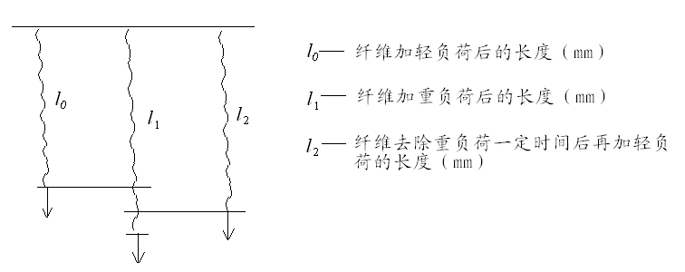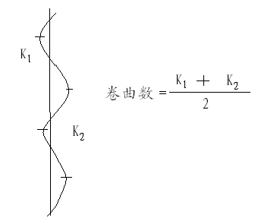
②卷曲率：指纤维单位伸直长度内，卷曲伸直长度所占的百分率（或表示卷曲后纤维的缩短程度）。
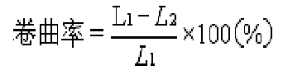
卷曲率的大小与卷曲数及卷曲波幅形态有关。一般短纤维的卷曲率在10～15％为宜。
③剩余卷曲率：指纤维经加载卸载后卷曲的残留长度对卷曲伸直长度的百分率。
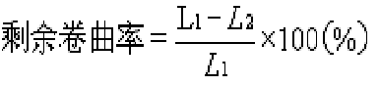
反映卷曲牢度的指标，数值越大，表示回缩后剩余的波纹越深，即波纹不易消失，卷曲耐久。一般短纤维约为70～80％。
④卷曲弹性率：指纤维经加载卸载后，卷曲的残留长度对伸直长度的百分率。
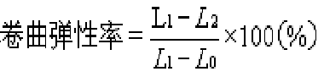
反映卷曲牢度的指标。数值越大，表示卷曲容易恢复，卷曲弹性越好，卷曲耐久牢度越好。一般短纤维约为10％。
卷曲现象
（1）基本形式
①~③是无或弱卷曲，其卷曲弧度小于半圆形，属浅平波形，且卷曲数少，半细和土种羊毛多属此类；④为锯齿波形，是人工所为，非羊毛的自然卷曲；⑤和⑥为正常卷曲波形，波形的弧度接近或等于半圆形，卷曲对称于中心线，属常波卷曲，只是⑥的卷曲数大于⑤，轴向投影基本为直线，美利奴羊毛和中国良种羊毛都属此类，品质优良，多用于精纺，纺制表面光洁的毛纱；⑦为深波，⑧为大屈曲波，属高卷曲（curl）纤维，每个卷曲的弧度都超过半圆，且有非平面的波动，多发生在粗羊毛和新西兰羊毛上，该羊毛不适于精纺，而适于粗纺系统，呢绒丰满有弹性；⑨和⑩为典型的三维螺旋卷曲，存在于部分粗羊毛和土种毛中，是副皮质偏心分布的结果，有长螺距螺旋⑨和短螺距⑩，这种卷曲人工变形纱中较常见。

图3- 羊毛及毛发类纤维的各种卷曲及表达

表3-5 澳大利亚羊毛的卷曲性与细度的关系
羊毛的  品质支数 | 纤维直径  $$μm$$ | 平均纤维  长度mm | 卷曲数  个/25mm
80 | 18.1～19.5 | 55 | 22～24
70 | 19.6～21.0 | 57 | 22～24
64 | 21.1～22.5 | 67 | 20～22
62 | 22.6～24.0 | 70 | 16～20
60 | 24.1～25.5 | 77 | 16～20
58 | 25.6～27.0 | 78 | 16～20
56 | 27.1～28.5 | 92 | 13～16
50 | 30.1～31.7 | 96 | 13～16
48 | 31.8～33.4 | 100 | 10～13
46 | 33.5～35.1 | 108 | 10～13
44 | 35.2～37.0 | 127 | 10～13

（2）卷曲的不均匀及变化

填塞箱法 | 复合纤维法
 | 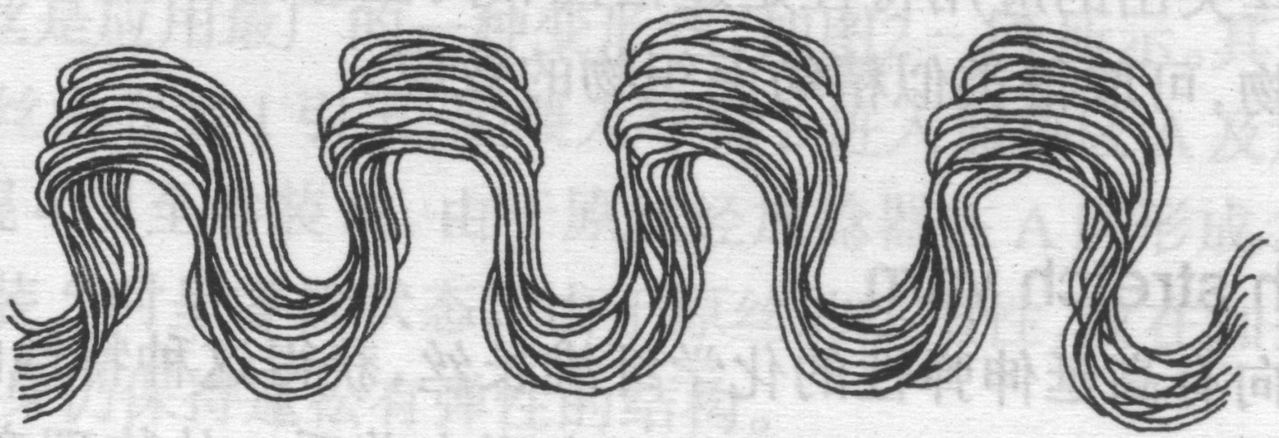
加捻变形工艺 | 编织解脱法
图3- 变形纱中的卷曲形态
②纤维卷曲的测量
（1）单纤维卷曲的测量及指标
图3- 单纤维卷曲测量法原理示意图

（2）纤维段弯曲曲率测量法
图3- 切断纤维段的卷曲度计算原理图

（3）纤维丛（束）卷曲整齐度的测量
图3- 羊毛毛丛的卷曲清晰性实物及示意图

图3- 纤维束拉伸曲线起始卷曲段求C_{d}

（4）纤维集合体膨松性的测量
（5）．纤维卷曲评价的意义
应该对纤维的卷曲特征进行实用、快速、标准的评价；以控制、调节纤维集合体的性状，以改善和提高纤维的可加工性及提高纤维的使用效果；以回避和知晓测量中引起误差的因素。
2、纤维的扭转
①纤维扭转的表达
扁平带状的纤维的扭转，如棉纤维的转曲（Convolution）可用显微镜观察方法进行表征。

图3- 纤维转曲及其理论表达示意图
图3- 纤维扭转的表面条纹与扭转角差异
2．纤维转曲和扭转表达的意义

第三节 纤维的吸湿性

通常把纤维材料从气态环境中吸着水分的能力称为吸湿性。对纤维的吸湿现象、作用机理、影响因素、表征方法，以及纤维吸湿后的性状变化给予基本介绍。

一、 纤维的吸湿及吸湿机理
1、纤维的吸湿与吸湿指标
①回潮率与含水率
（4-1）
（4-2）
其间相互关系为：
或 (4-3)
②标准状态下的回潮率
表4-1 标准温湿度及允许误差
级别 | 标准温度(℃) |  | 标准相对湿度  (%)
级别 | A类 | B类 | 标准相对湿度  (%)
1 | 20±1 | 27±2 | 65±2
2 | 20±2 | 27±3 | 65±3
3 | 20±3 | 27±5 | 65±5
③公定回潮率
（4-4）
多种纤维混合时的公定回潮率可按各自的混合比bi的加权平均。
(4-5)

表4-2 几种常见纤维的公定回潮率

纤维种类 | 公定回潮率(%) | 纤维种类 | 公定回潮率(%) | 纤维种类 | 公定回潮率(%)
原棉 | 11.1(含水率10) | 桑蚕丝 | 11 | 聚酯纤维 | 0.4
棉纱 | 8.5 | 柞蚕丝 | 11 | 锦纶6/66/11 | 4.5
洗净毛 同质 | 16 | 亚麻 | 12 | 聚丙烯腈纤维 | 2.0
异质 | 15 | 苎麻 | 16.28 | 聚乙烯醇纤维 | 5.0
毛条 干梳 | 18.25 | 洋麻 | 14.94 | 含氯纤维 | 0.5
油梳 | 19 | 黄麻 生麻 | 19.05 | 聚丙烯纤维 | 1.0
精梳落毛 | 16 | 熟麻 | 14.94 | 醋酯纤维 | 7.0
山羊绒 | 15 | 大麻 | 14.94 | 铜氨纤维 | 13.0
兔毛 | 15 | 粘胶纤维 | 13 | 玻璃纤维 | 2.5

④平衡回潮率
平衡回潮率是指纤维材料在一定大气条件下，吸、放湿作用达到平衡稳态时的回潮率。
2、吸湿等温和等压、等湿线
图4-1 纤维吸湿量-时间曲线
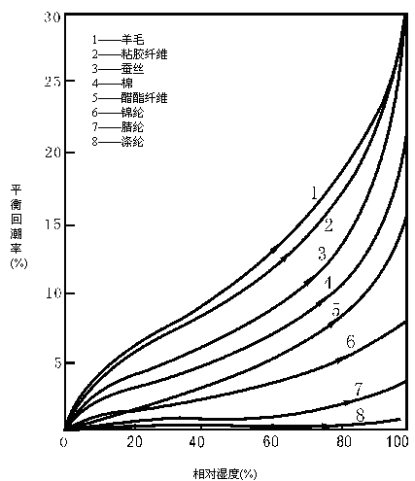
图4-2 纤维的吸湿等温等压线
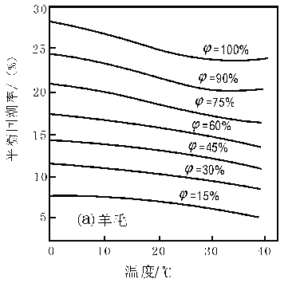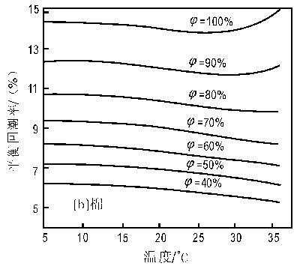
图4-3 羊毛和棉的吸湿等湿等压线
3、吸湿机理与理论
Peirce理论认为，纤维的吸湿包括直接吸收水分和间接吸收水分，见图4-4。

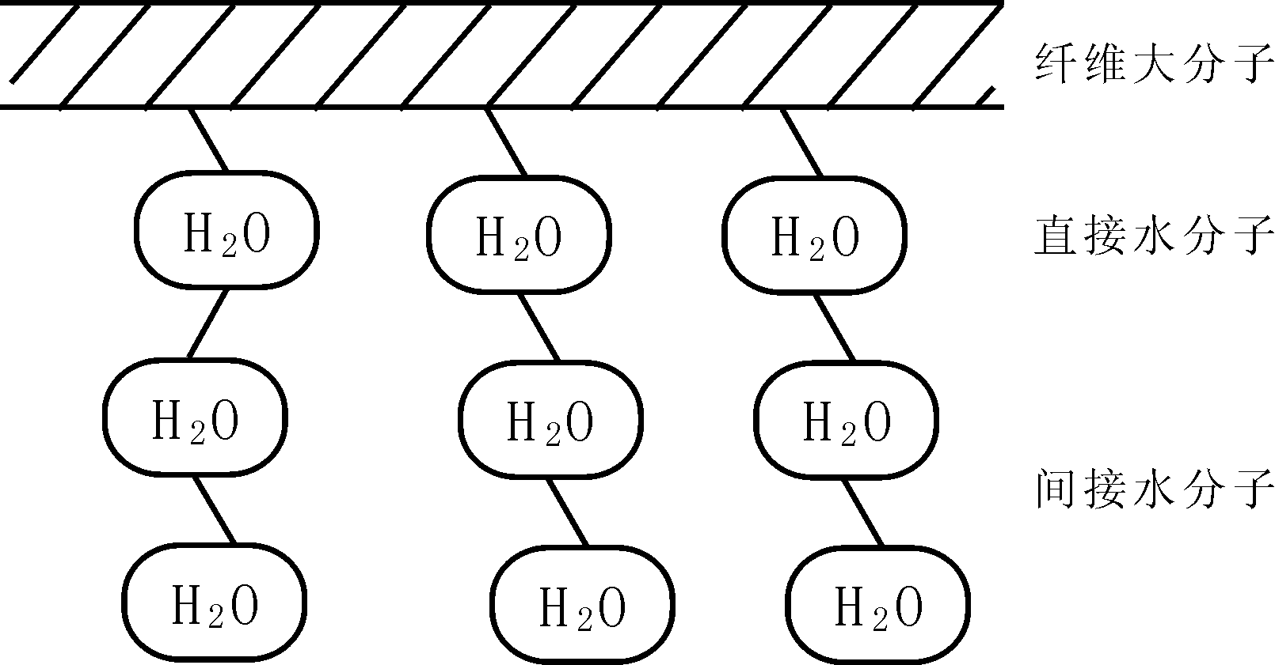
图4-4 直接间接吸收水
假设$C$为总的吸收水分子数；$C_{a}$为直接吸收水分子数；$C_{b}$为间接吸收水分子数，则：
(4-6)
(4-7)
(4-8)

Peirce理论是用于棉纤维吸湿的两相理论。
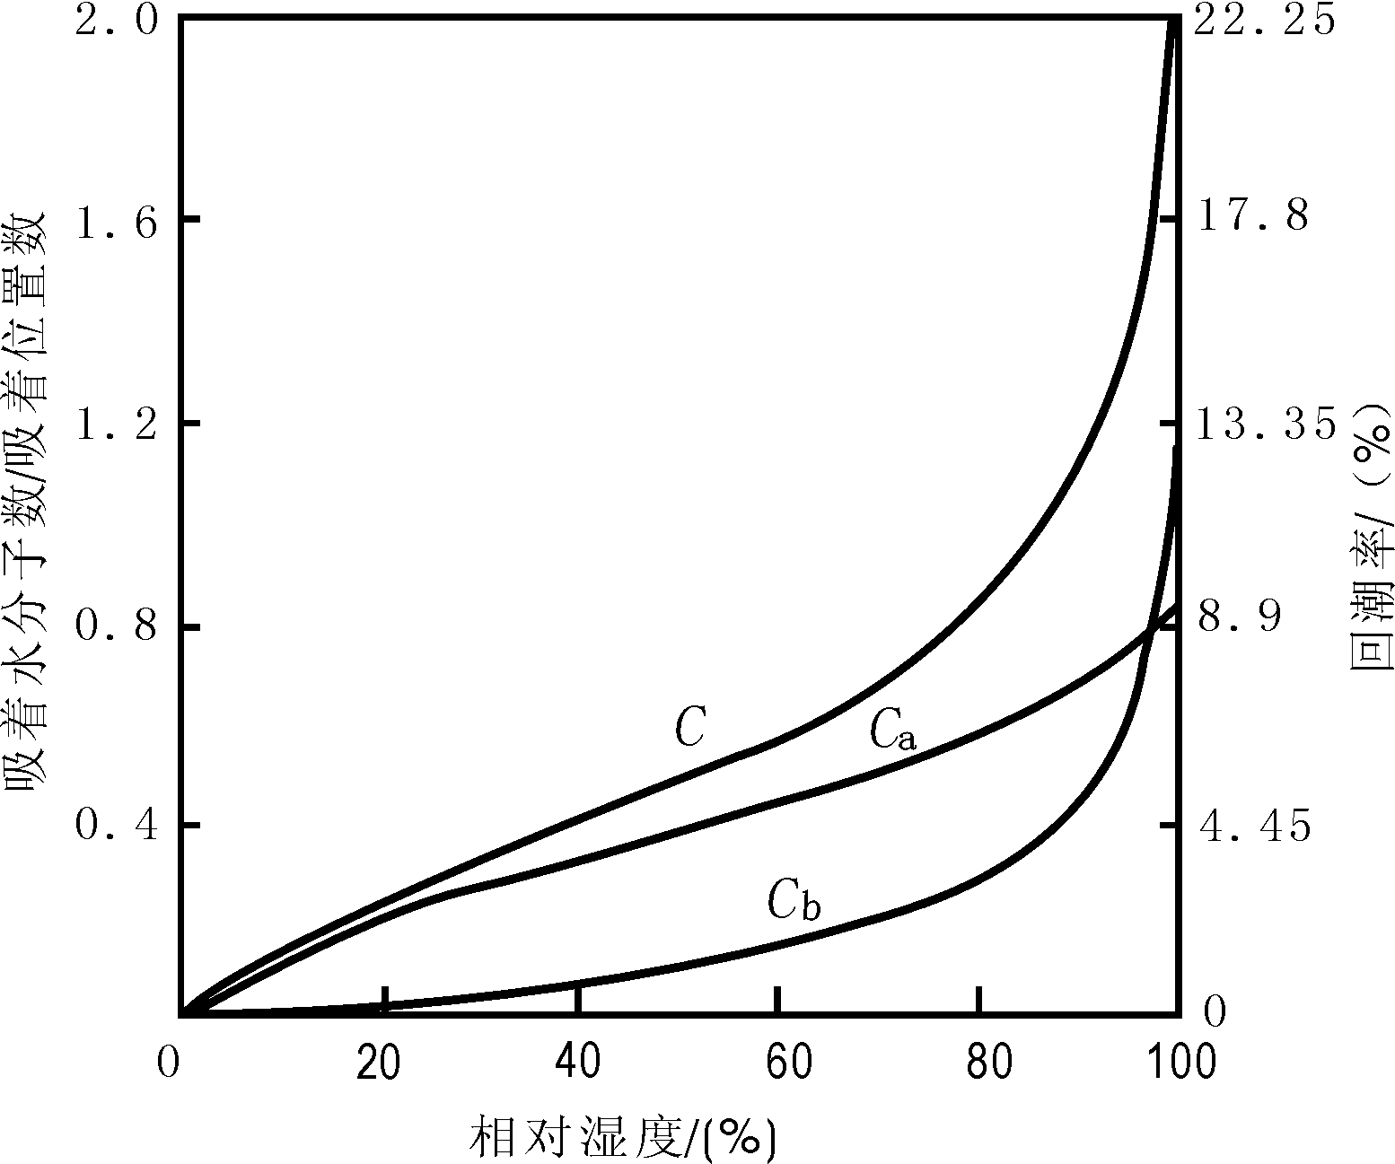
图4-5 相对湿度对吸收水分子数的影响
Speakman研究了羊毛纤维的吸湿，提出了羊毛吸湿的三相理论。
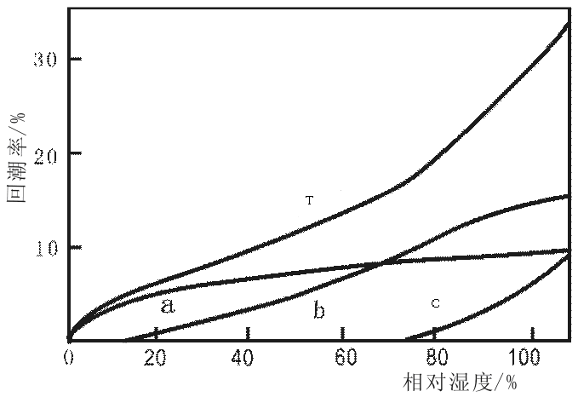
图4-6 相对湿度对回潮率的影响

4、吸湿滞后性
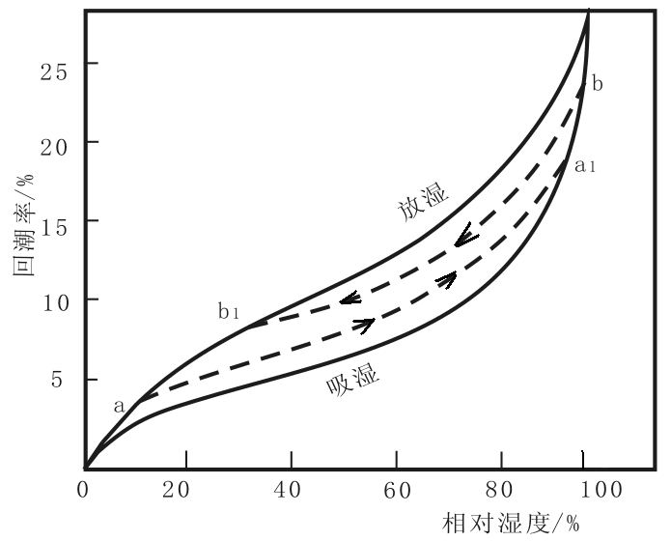
① 吸湿滞后现象
图4-7 纤维吸湿、放湿的回潮率-时间曲线 图4-8 吸湿滞后性图

② 吸湿滞后产生的原因
(1) 能量获得概率的差异
(2) 水分子进出的差异
(3) 纤维结构的差异
(4) 水分子分布的差异
(5) 热能作用的差异
5、影响纤维吸湿的因素
①亲水基团的作用
纤维大分子中，亲水基团的多少和亲水性的强弱是影响其吸湿性的最本质因素。
②纤维的结晶度
水分子只能进入纤维的无序排列区域，而无法进入纤维的结晶区。
③纤维的比表面积和内部空隙
纤维的比表面积越大，表面能越高，表面吸附的水分子数则越多，纤维的吸湿性也越好。
④纤维中的伴生物和杂质
纤维的各种伴生物和杂质对吸湿能力也有影响。
⑤温湿度和气压
集中体现在纤维表面的凝水和纤维间的毛细吸水。
⑥空气流速的影响
当纤维材料周围空气流速快时，有助于纤维表面吸附水分的蒸发，纤维的平衡回潮率会降低。

第四节 纤维的强力

一、吸湿性的测量
1、直接测量法
①烘箱干燥法
箱内热称：即用烘箱上的天平钩挂称取烘篮内的纤维。由于箱内温度高，空气密度小，对试样的浮力小，故称得的纤维干重偏重，算得的回潮率值偏小。但操作比较简便，是目前主要采用的方法。
箱外热称：将试样烘干后，取出迅速在空气中称量。它与未烘纤维的称量是在同环境中进行的。但烘干纤维及携带着的热空气比周围空气密度要小，称量时有上浮托力，故称得干重偏轻；而另一方面，纤维在空气中会吸湿，又使称得的重量偏大，这与称量快慢有关，因此测量的结果受称量时间的影响太大，可靠性差。
箱外冷称：是将烘干后的试样放在铝制或玻璃容器中，密闭在干燥器中冷却约30min后进行称量。此法称量条件与未烘纤维称量条件一致，因此比较精确，但费时较多。当试样较小，又要求精确，如测含油率、混纺比等，须采用箱外冷称法。
烘箱法在湿空气排出时补入箱内的空气不是干燥的，故箱内空气的相对湿度偏高，纤维有水分保留。烘干水分时，高温可能挥发掉纤维中的其他物质如油脂等，又使试样变轻。这些都是烘箱法的误差与缺陷。相对而言，烘箱法结果较稳定，准确性尚可，虽费时、耗能，但仍是目前常用的测量方法。
- 红外线干燥法
- 高频加热干燥法
- 真空干燥法
- 吸湿剂干燥法
2、间接测试法
①电阻测湿法
②电容式测湿法
③微波吸收法
④红外光谱法

三、吸湿对纤维性质的影响
1、吸湿对纤维重量和密度的影响
纤维材料的重量随吸着水分量的增加而成比例地增加，见式(4-1)或(4-2)。
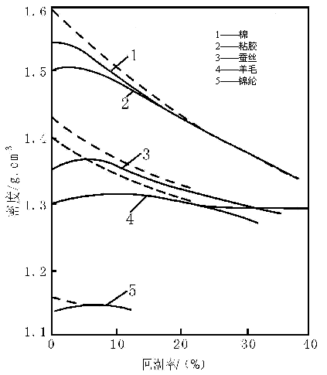
图4-9 纤维密度随回潮率的变化
2、吸湿后纤维体积膨胀
纤维吸湿后体积膨胀，其中横向膨胀大而纵向膨胀小。
表4-3 各种纤维在水中的膨胀性能
纤维 | S_{D}(%) | S_{L}(%) | S_{A}(%) | S_{V} (%)
棉 | 20~30 | ≈0 | 40~42 | 42~44
蚕丝 | 16.3~18.7 | 1.3~1.6 | 19 | 30~32
羊毛 | 15~17 | ≈0 | 25~26 | 36~41
粘胶 | 25~52 | 3.7~4.8 | 50~114 | 74~127
铜氨 | 32~53 | 2~6 | 56~62 | 68~107
醋酯 | 9~14 | 0.1~0.3 | 6~8 | —

纤维吸湿膨胀的各向异性，会导致织物的变厚、变硬并产生收缩。
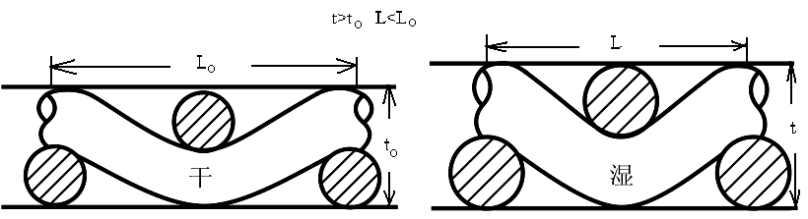
图4-10 织物吸湿前后织物结构的变化

3、对纤维力学性质的影响
纤维吸湿后，其力学性质如强力、模量、伸长、弹性、刚度等随之变化。
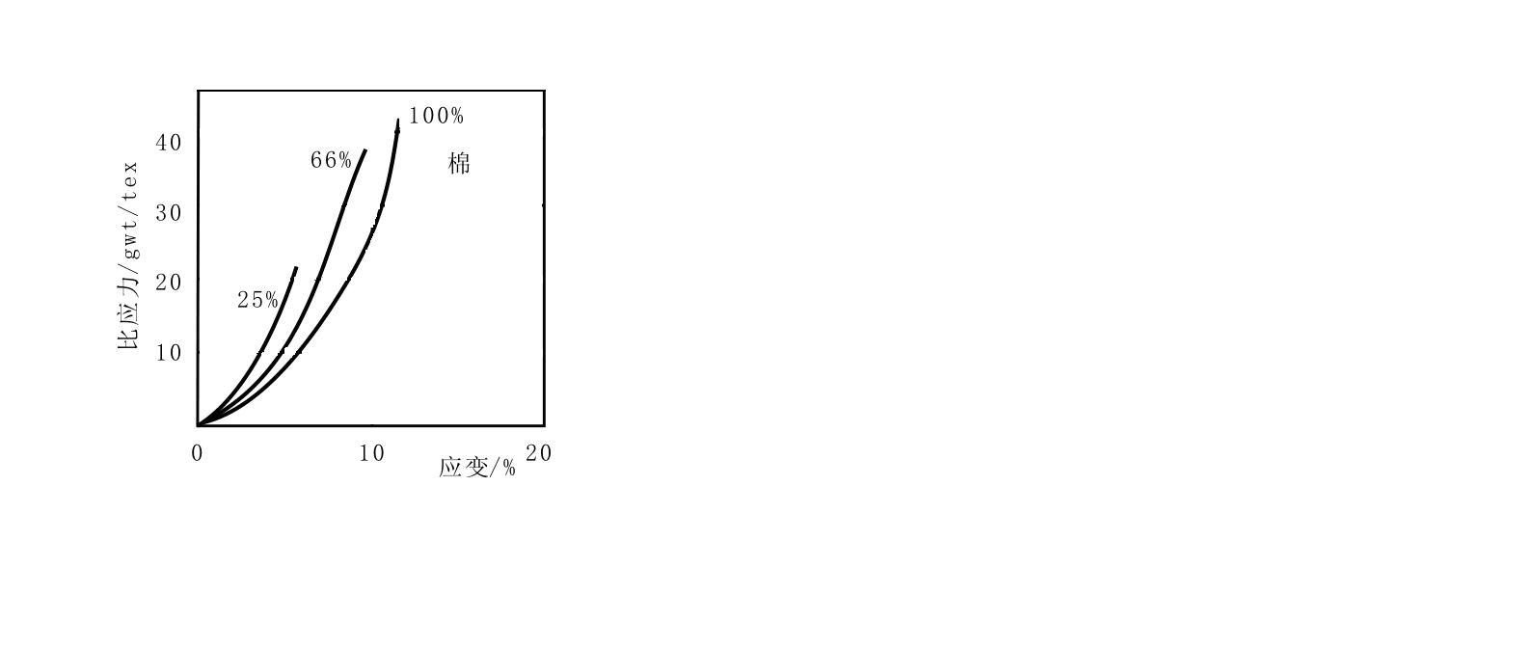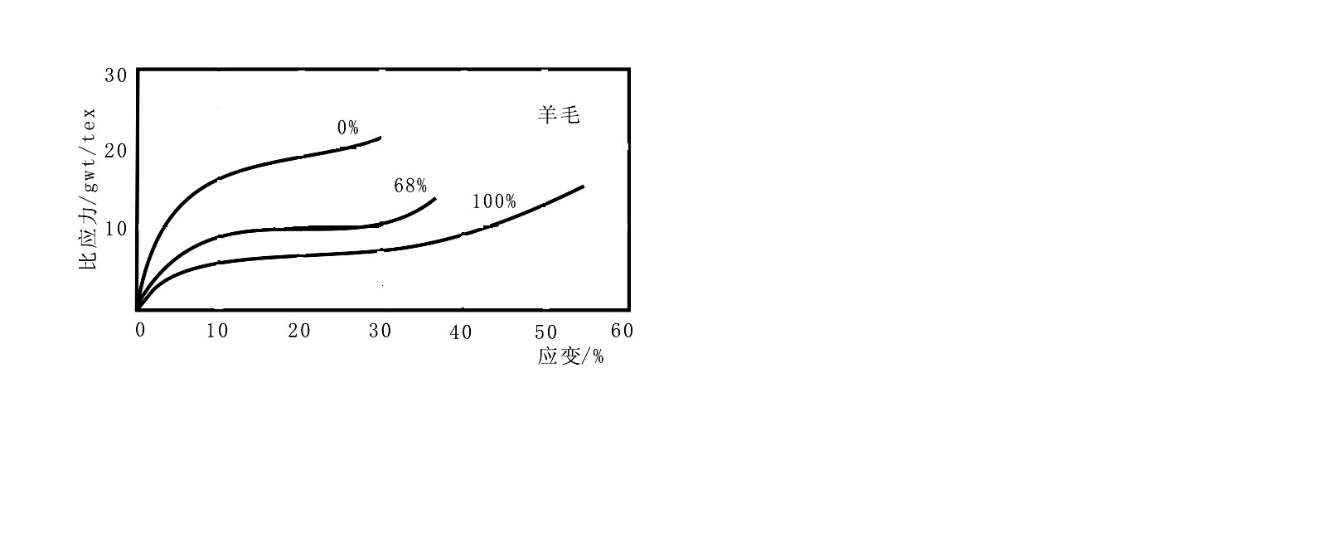
图4-11 不同湿度下纤维的应力应变曲线
4、对电学性能的影响
干燥纤维的电阻很大，是优良的绝缘体，其质量比电阻在1011～1018数量级。在相对湿度较高时，纤维的质量比电阻下降到106~108数量级。
5、对热学性能的影响
纤维在吸湿时会放出热量，这是由于运动中的水分子被纤维大分子吸附时，水分子会将动能转化成热能而释放，这种放热会使温度上升。
①吸湿积分热
在一定的温度下，质量为1g的纤维从某一回潮率开始吸湿到完全润湿时所放出的热量，称为吸湿积分热，或润湿热。
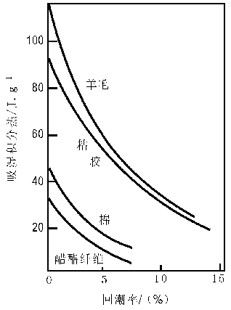
图4-12 纤维积分热与回潮率间关系

表4-4 完全润湿热和吸湿微分热比较
纤维种类 | 润湿热(J/g) | 微分热(J/g)
棉纤维 | 46.1 | 1240
羊毛纤维 | 112.6 | 1340
苎麻纤维 | 46.5 | -
蚕丝纤维 | 69.1 | -
醋酯纤维 | 34.3 | 1240
锦纶纤维 | 30.6 | 1050
涤纶纤维 | 3.4 | -
腈纶纤维 | 7.1 | -
维纶纤维 | 35.2 | -

②吸湿微分热
纤维在给定回潮率条件下吸着1g水放出的热量称为吸湿微分热。

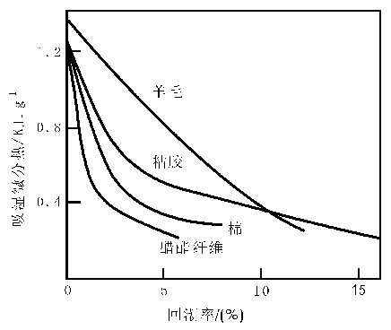
图4-13 纤维吸湿微分热与回潮率间关系
6、对光学性能的影响
吸湿会影响纤维的折射、反射、透射和吸收性质，进而影响纤维的光泽、颜色，以及光降解和老化性能。当纤维的回潮率升高时，纤维的光折射率、透射率和光泽会下降，光的吸收会增加，颜色会变深，光降解和老化会加剧等。这些变化都是由于水分子进入纤维后，引起纤维结构的改变所造成。

第五节 纤维的强度指标

一、强力
强力是指纤维能够承受的最大拉伸力，又称为绝对强力、断裂强力。法定单位为牛顿（N），有单纤维强力和束纤维强力之分。强力不仅与纤维品种有关，也与纤维的粗细有关，所以对种类相同而粗细不同的纤维，强力也不同。

二、相对强度
相对强度是应力指标，简称强度，用纤维拉断时单位横截面上承受的拉伸力来表示，它可以用来比较不同粗细纤维的拉伸断裂性能，实际上是对不同纤维的构造对拉伸性能的贡献能力做出比较。根据采用的表征纤维截面积指标不同，强度指标有以下几种。
1、断裂应力
又名强度极限，是指纤维单位截面积上所能承受的最大拉伸力，用$σ$表示，单位为$N/{{\text{mm}}^{2}}$（即MPa）,其计算式为：
$$σ=\frac{P}{S}$$
式中：P—纤维的强力，N；S—纤维的截面积，${\text{mm}}^{2}$；
由于纤维的截面积很难测定，这一指标用的很少。
2、断裂强度
指1tex纤维所能承受的最大拉伸力，又称断裂比强度，用$P_{\text{tex}}$表示，单位为$N/{\text{tex}}$或者${\text{cN}}/{\text{dtex}}$。其计算式为：$P_{\text{tex}}=\frac{P}{T_{t}}$
式中：P—纤维的强力，N； $T_{t}$--纤维的纤密度，tex.
3、断裂长度
它是设想将纤维连续的悬吊起来，直到它因本身重力而断裂时的长度，也就是重力等于强力时的纤维长度。一般用L表示，单位为km
根据定义可以给出：
$$(\text{1000}L)⋅f=P$$
式中：$f$--纤密度，指单位长度的重量，$g/m$；P—断裂强力，N。
$$L=\frac{1}{\text{1000}}⋅P\frac{1}{f}$$
式中$\frac{1}{f}$应为单位重量的长度，据此，可进一步求得断裂长度实际上就是比强度：
$$L=\frac{P}{T_{t}}$$
在纤维的这三个相对强度指标之间，存在着$σ=Y×P_{\text{tex}}×{\text{10}}^{3}$和$σ=L×γ×g$的换算关系，其中$γ$为纤维的密度（$g/{{\text{cm}}^{3}}$），g为重力加速度。

